Manual Técnico

Contenido
​ Objetivo 1
​ Tecnologías 1
​ Archivos necesarios 1
​ Instalación 2

Objetivo
Mostrar los aspectos técnicos a tener en cuenta para configurar los módulos para poder probar y modificar el código fuente si se desea.

Tecnologías
A continuación se mencionan las tecnologías mas importantes usadas
Node JS v14.17.2
npm 6.14.13
Vue JS
Vue Cli 4.5.11
Express JS v 4.17.1
Mongoose v 5.12.13

Archivos necesarios
Para el correcto funcionamiento se debe crear un archivo .env con las siguientes variables de entorno de NODE.
Para el proyecto de la backend de la api rest:
DB_CONNECTION_URL=mongodb+srv:·….
JWT_SECRET=ffb…..
SERVER_PORT=3000
ALLOWED_ORIGIN=http://localhost:8080

Para el proyecto de frontend:
#NODE_ENV=production
VUE_APP_TITLE=SEMOVA(DEV)
VUE_APP_SEMAT_API_ENDPOINT=http://localhost:3000

Ubicar ambos archivos dentro de la carpeta src de cada proyecto como se muestra en la imagen 1.
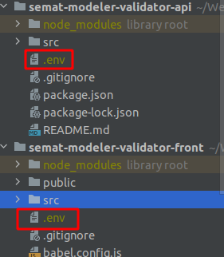
Imagen 1. ruta donde debe quedar el archivo .env

Por ultimo, en la ruta: src/utils/commons.js
const production = (process.env.NODE_ENV === 'production');
export const applicationPaths = {
application: production ? 'https://semova.alt111.dev' :'http://localhost:8080',
publicResource: '/validate-practices/public/'
}

Modificar de acuerdo a su necesidad las rutas de producción y la ruta utilizada para publicar las solicitudes de validaciones de prácticas.

Instalación
semat-modeler-front-main.zip
semat-modeler-backend-api-main.zip
Descomprimir ambos archivos y ejecutar dentro de cada carpeta el comando:
- npm install
luego
- npm run
Con esto las aplicaciones tanto de backend como de frontend quedaran corriendo.

